SLOVENSKA UNIVERZITETNA REPREZENTANCA V BOKSU
SVETOVNO UNIVERZITETNO PREVENSTVO V BOKSU 2018

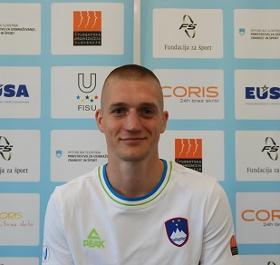 | Ime in priimek: MEJAČ Luka  Študij: Univerza v Ljubljani, Fakulteta za družbene vede, Politologija  Letnik rojstva: 1993  Klub: KLUB BORILNIH VEŠČIN LJUBLJANA - FCL  Kategorizacija OKS-ZŠZ: državni
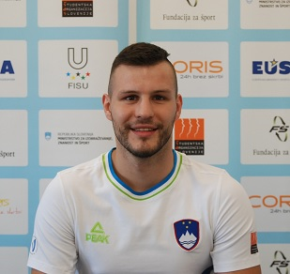 | Ime in priimek: BOLKOVIČ Alen  Študij: Univerza v Mariboru, Fakulteta za kmetijstvo in biosistemske vede. Management v agroživilstvu in biosistemske vede  Letnik rojstva: 1995  Klub: BOKS KLUB LJUTOMER  Kategorizacija OKS-ZŠZ: državni
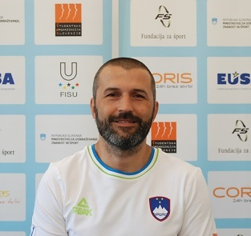 | Vodja odprave: WEIXLER Sašo
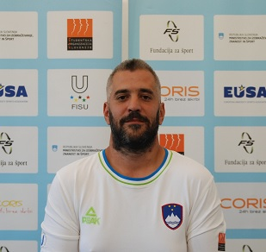 | Spremljevalec: MAKOVEC Petar

